**[Redis 安装与简单示例 <第一篇>](http://www.cnblogs.com/kissdodog/p/3570984.html)**

**一、Redis的安装**

　　Redis下载地址如下：https://github.com/dmajkic/redis/downloads

　　解压后根据自己机器的实际情况选择32位或者64位。下载解压后图片如下：

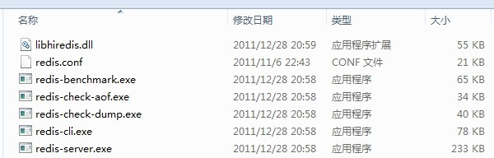

1. redis-server.exe redis服务器的daemon启动程序
2. redis.conf redis配置文件
3. redis-cli.exe redis命令行操作工具。当然，也可以用telnet根据其纯文本协议来操作
4. redis-check-dump.exe 本地数据库检查
5. redis-check-aof.exe 更新日志检查
6. redis-benchmark.exe 性能测试，用以模拟同时由N个客户端发送M个 SETs/GETs 查询 (类似于 Apache的 ab 工具)

　　上图中的redis-server.exe为其服务端程序。双击它运行。

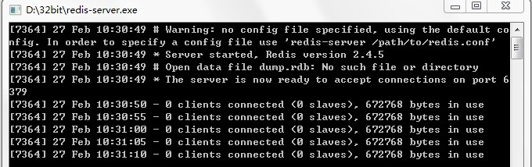

　　如果你希望将此服务设置为windows系统服务，下载Redis服务安装软件(https://github.com/rgl/redis/downloads)，安装即可。

　　安装完成在服务（*右击我的电脑--管理--服务和应用程序--服务*）中找到此服务，将其设置为自动延迟启动即可。

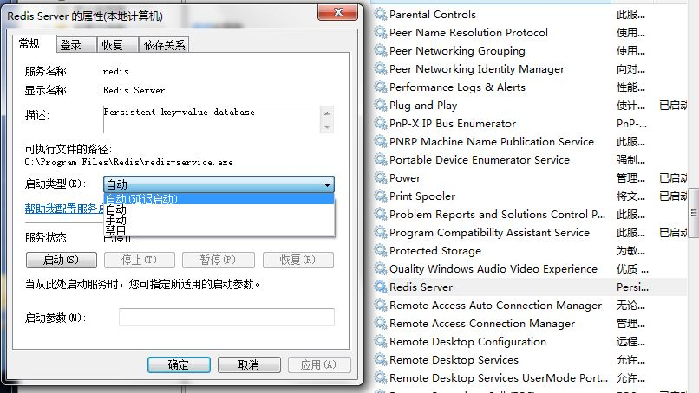

　　在redis文件夹下，找到redis-cli.exe文件，它就是Redis客户端程序。

*打开输入：set name jerry*

　　即在Redis中插入了一条key为name，value为jerry的数据，

*继续输入：get name*

　　得到value保存的数据jerry。

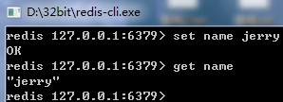

　　使用使用：keys * 可以查询Redis一共保存了多少条数据

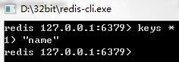

**二、在Asp.net中使用Redis**

　　1、先使用Nuget安装个 C# Redis client for the Redis NoSQL DB。

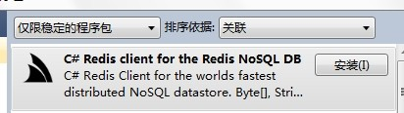

　　其实就是ServiceStack.Redis，这是官网推荐的C#客户端。

　　下面来看看最简单的示例：

[复制代码](javascript:void(0);)

public ActionResult Index()

{

RedisClientManagerConfig RedisConfig = new RedisClientManagerConfig();

RedisConfig.AutoStart = true;

RedisConfig.MaxReadPoolSize = 60;

RedisConfig.MaxWritePoolSize = 60;

PooledRedisClientManager prcm = new PooledRedisClientManager(new List<string>() { "127.0.0.1" }, new List<string>() { "127.0.0.1" }, RedisConfig);

using (IRedisClient RClient = prcm.GetClient())

{

RClient.Add("p", "撼地神牛");

}

using (IRedisClient RClient = prcm.GetClient())

{

Response.Write(RClient.Get<string>("p"));

}

return Content("");

}

[复制代码](javascript:void(0);)

 　　更多关于Redis的操作，建议可以观看红丸的《Redis实战》，以及这个不错的网址：http://redis.readthedocs.org/en/latest/。

分类: [性能：缓存](http://www.cnblogs.com/kissdodog/category/478211.html)